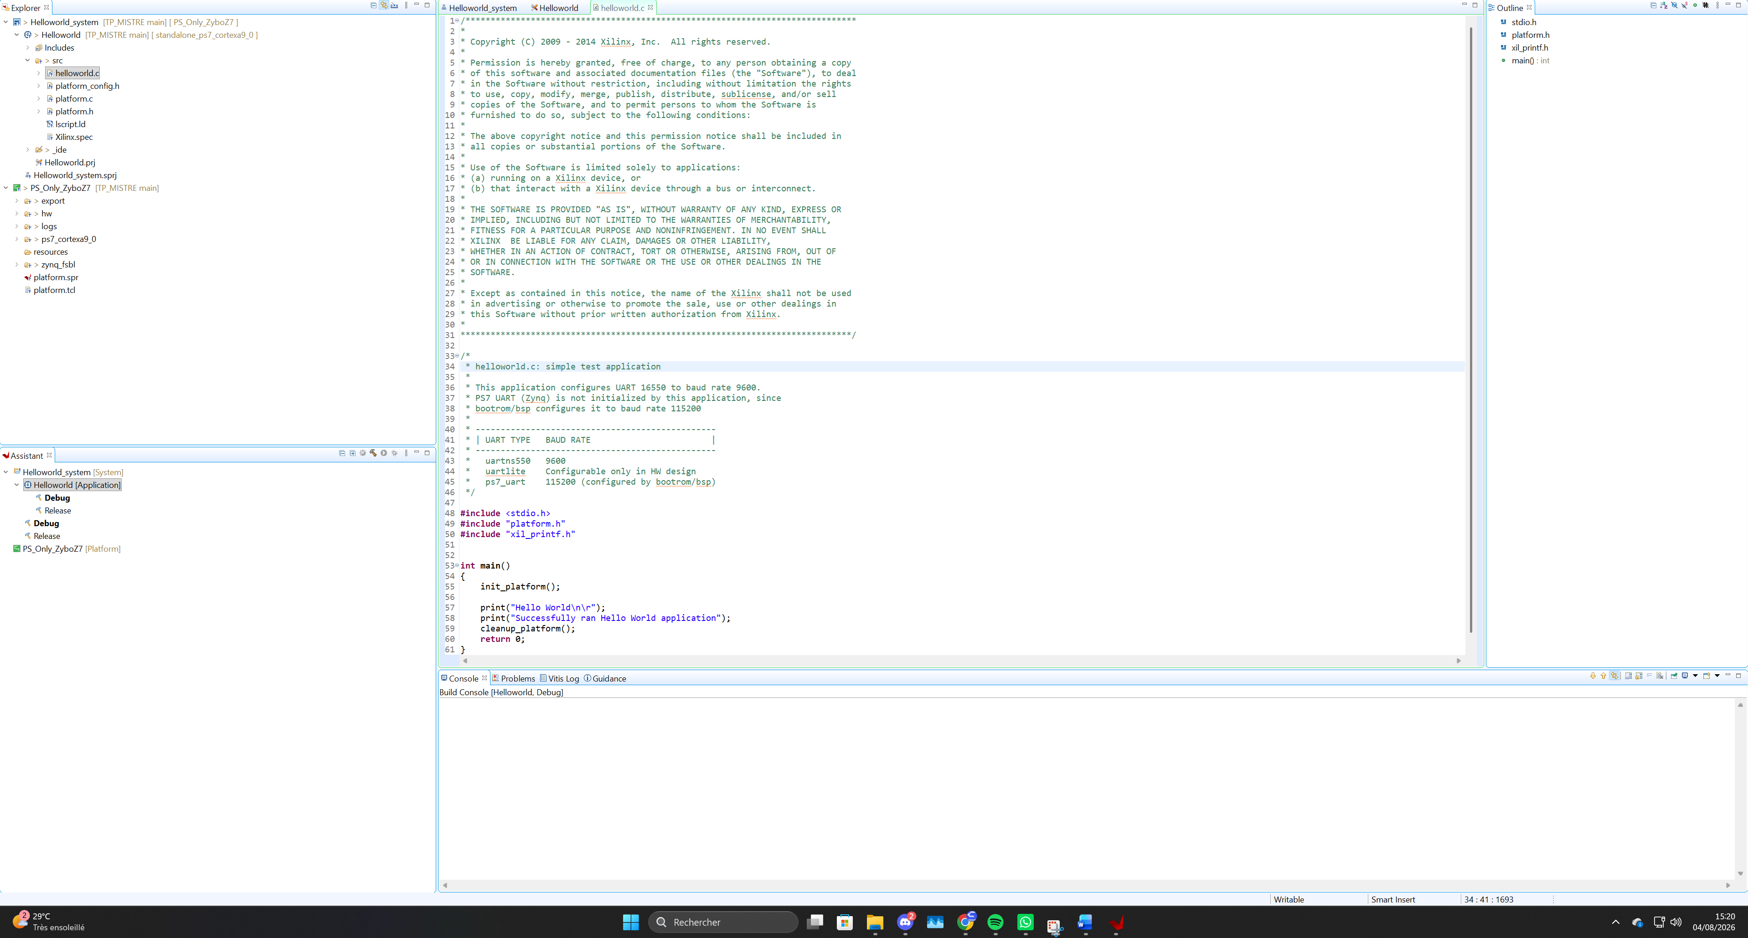
Deux parties :
- La platform harware en bas
- L’application, qui est basée sur la plateform.
Main FSBL dans plateform/zynq_fsbl/main.c, .xsa dans hw, .bit dans le même dossier, driver : 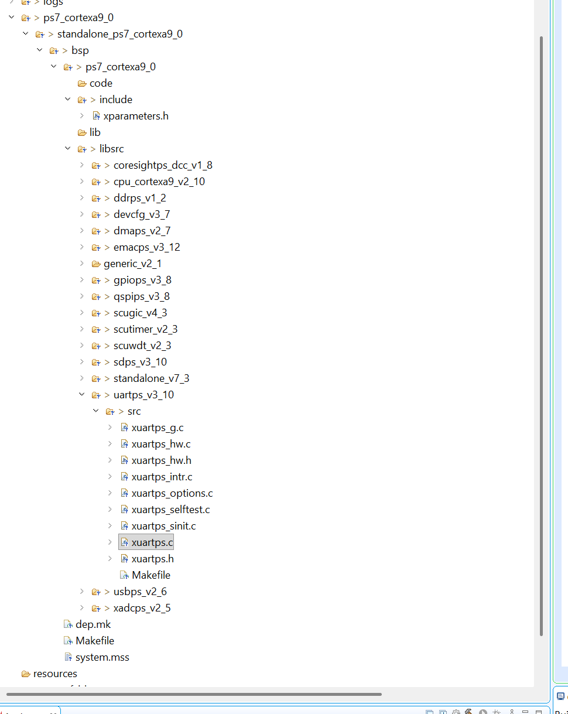
2 UART avec PS
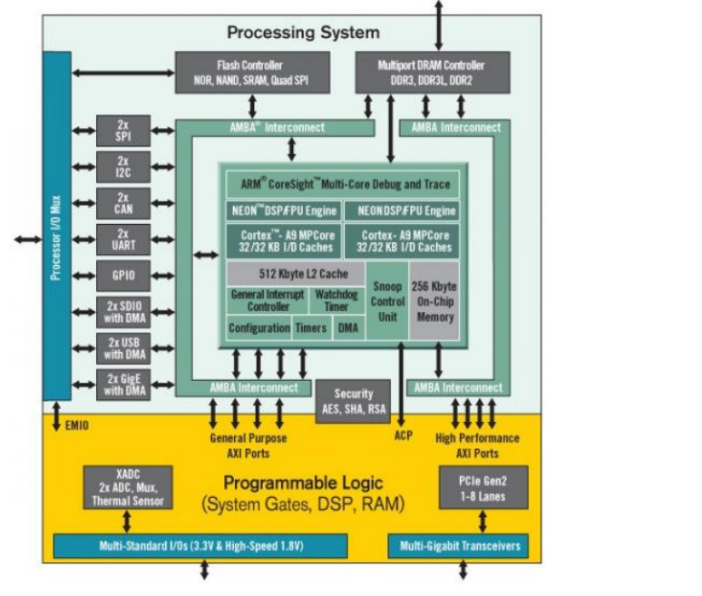

UART 1, MOI 48 49 pour la comm USB
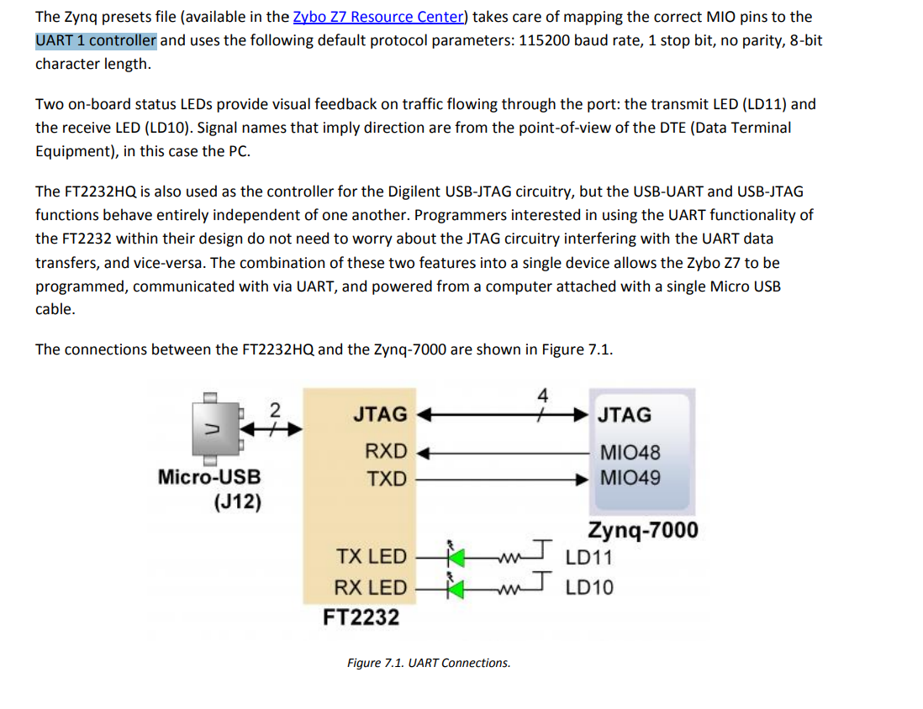

Dans xuart_hw.c
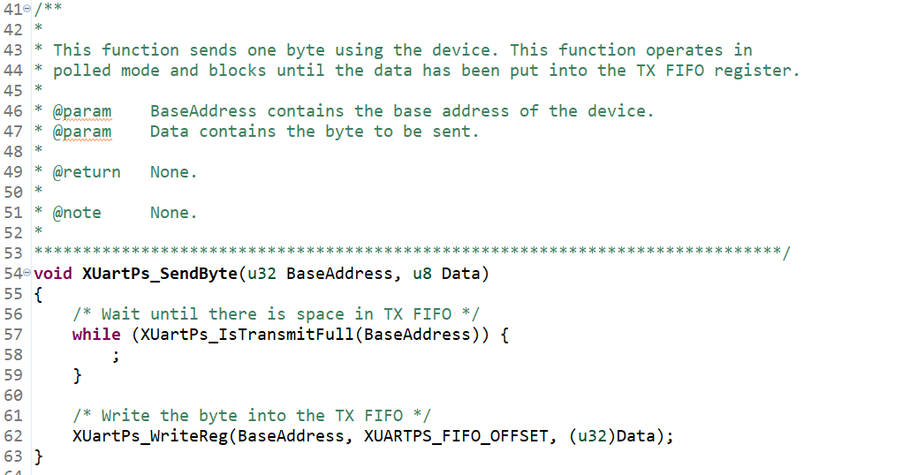
Fonction prend en paramètre l’adresse associé à l’UART, et est bloquante
Le fichier xuart_hw.h contient les macro / define correspondant aux masques qui permettent de mettre à 1 ou à 0 un ou des bits des différents registres associés à l’UART, de manière à réaliser des actions précises. Il contient également les offsets des adresses mémoire des registres du périphérique.
#define XUARTPS_CR_OFFSET 0x0000U ? => Offset par rapport à l’adresse de base du périph
#define XUARTPS_CR_STOPBRK 0x00000100U ? => Bit STOPBRK de CR
Dans helloworld.c => print est définis plusieurs fois => Fonction weak, à redéfinir
Dans notre cas, print est définie dans print.c, où elle appelle en boucle outbyte tant que le pointeur local ne pointe pas vers la valeur NULL (0), elle-même appelant la fonction send_byte
Lscript.ld => linker script définissant dans quels régions mémoire les zones des variables sont stockées
Dans la console => Gcc est le compilateur utilisé
IO Mapping :

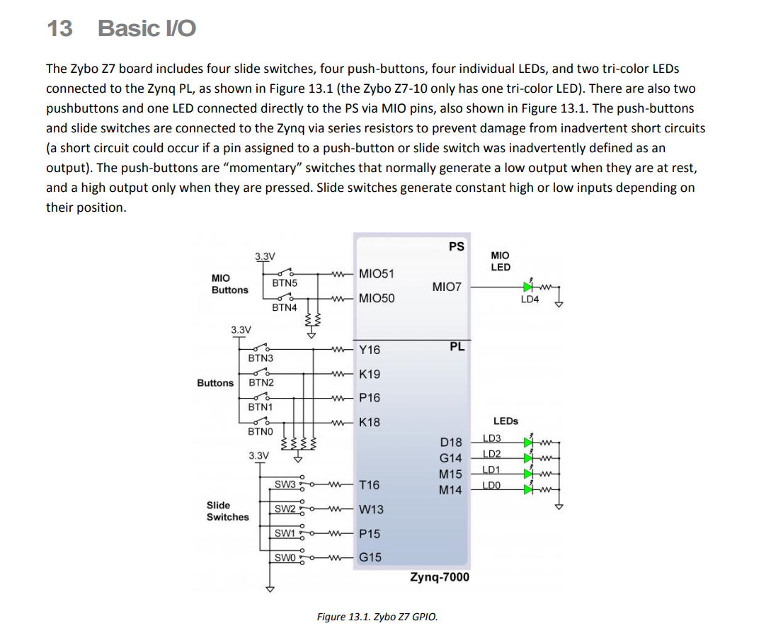
Entrée / sortie active haut pour les boutons / LED. Bouton sur MOI 50/51, LED sur MOI 7.
Timer :
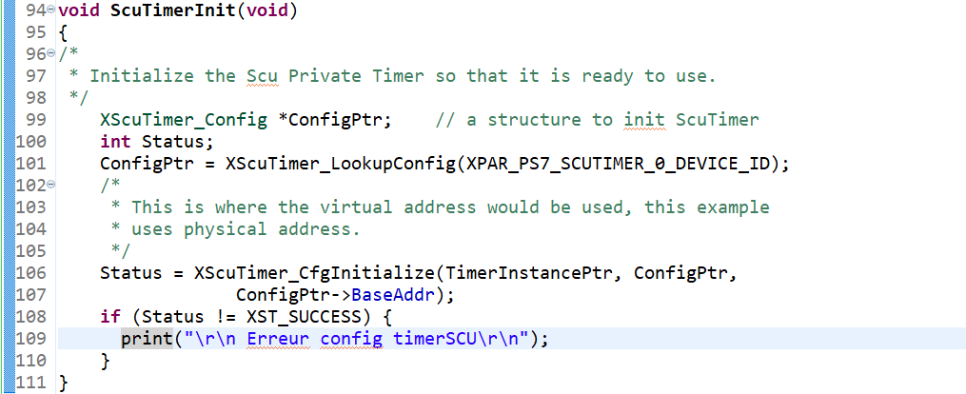
Init BSP => Lookup config vérifie qu’on a bien un timer ID correct, et renvoi l’ID + adresse physique. Init initialise la structure de manipulation
XscuTimer_LoadTimer => Charge la valeur souhaitée dans le registre compteur
io_32(XPAR_PS7_SCUTIMER_0_BASEADDR+8)=1 => Ecriture de 1 à l’adresse de XPAR_PS7_SCUTIMER_0_BASEADDR + 8. D’après le code, XPAR_PS7_SCUTIMER_0_BASEADDR = 0xF8F00600, d’après le TRM, cette adresse Private_Timer_Control_Register, dont le bit 1 active le timer
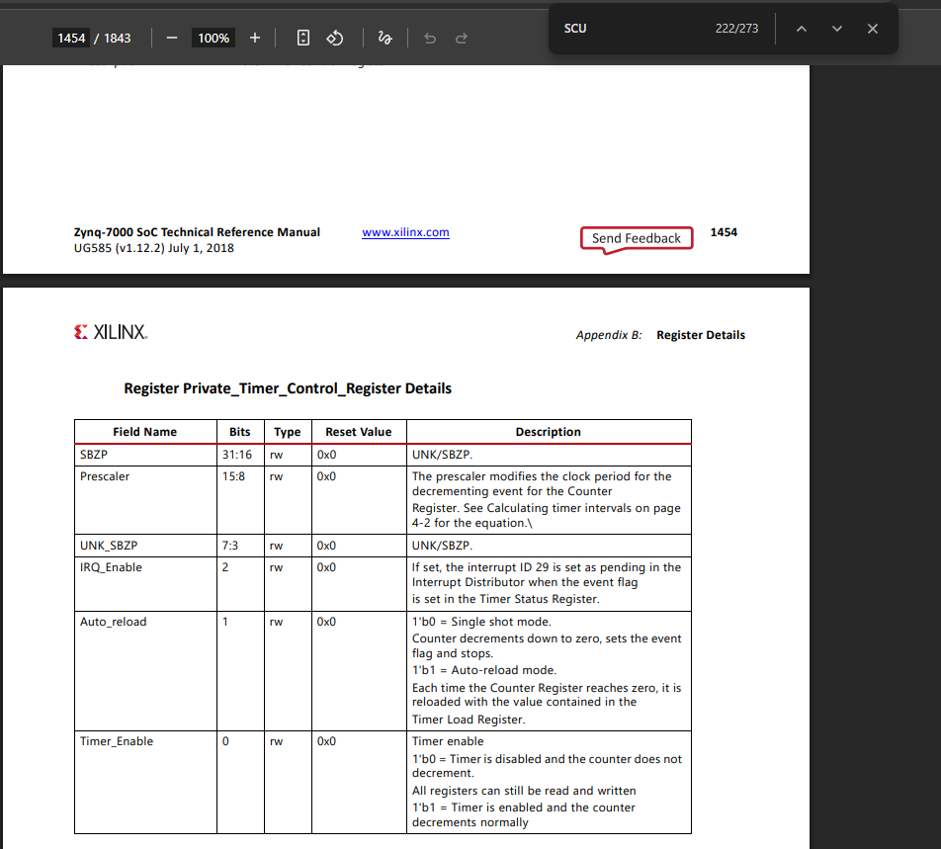
- 0xFFFFFFFF car le Timer décrémente
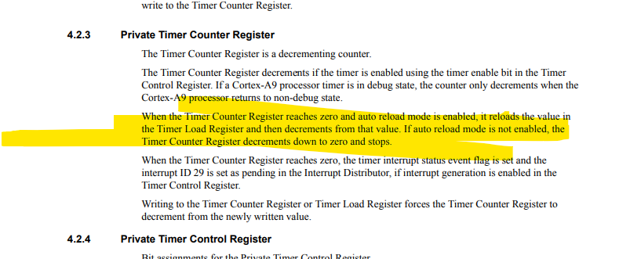
- Multiplication par 2 car me timer compte à la moitié de la fréquence CPU

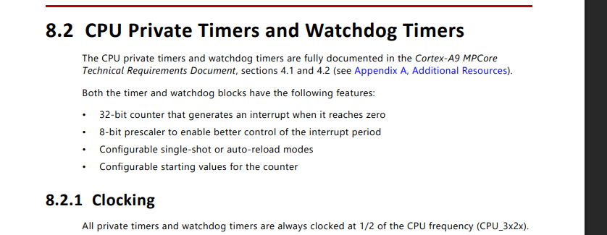

Estimation nb cycles d’horloge a*b :
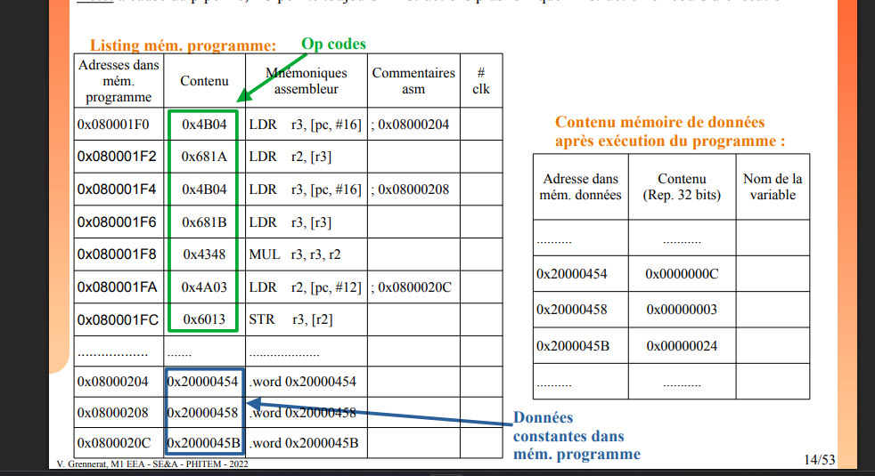
D’après le TD, 13 instructions en M4.
Réponse pratique avec les caches :
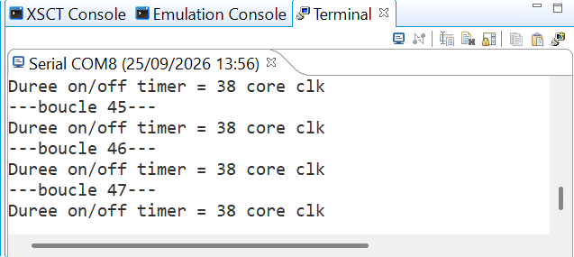

Dissassembly :
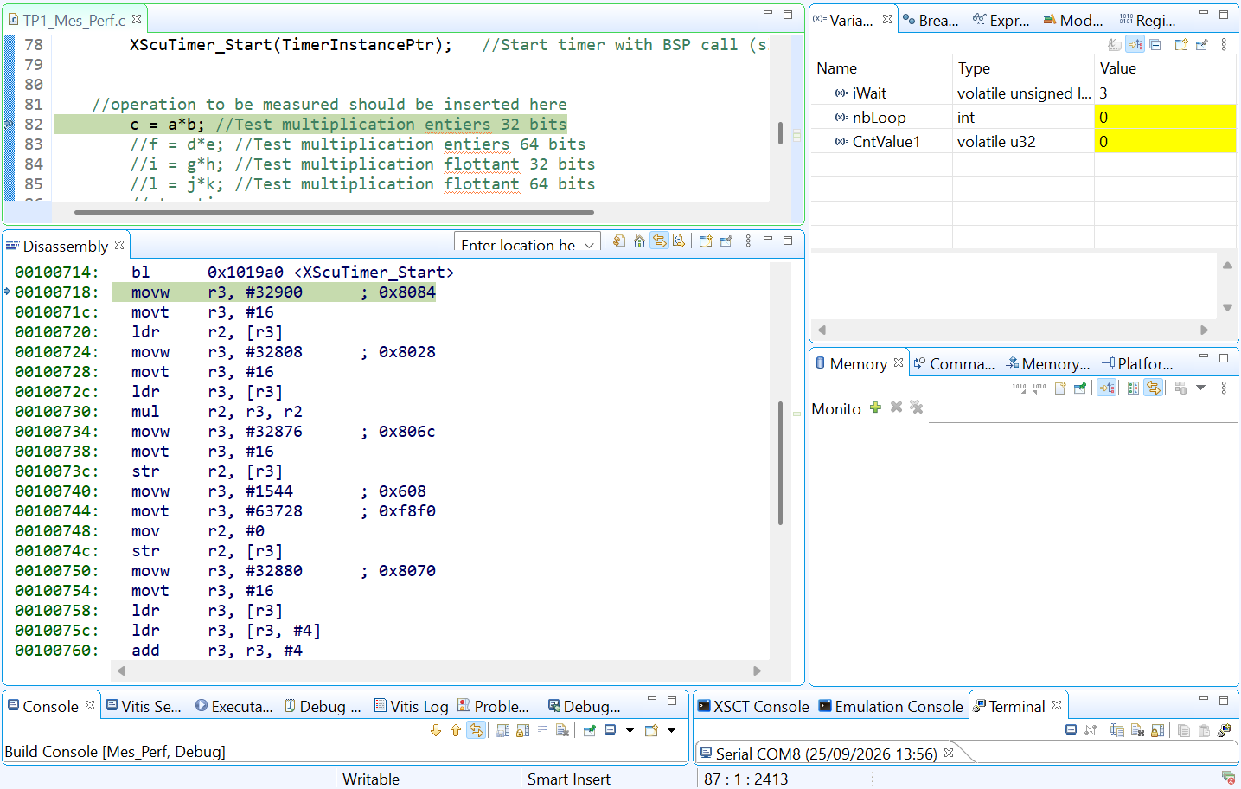
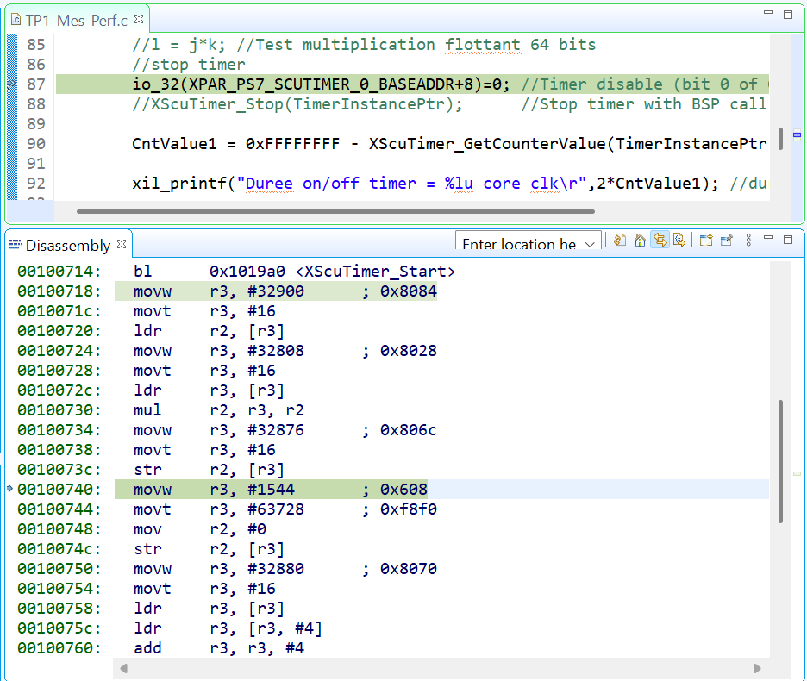
- Instruction 16 bit
1 cycle par move, 2 cycles par load, 2 par str, 1 pour mul => 13 cycles
Même avec les cycles de io_32, on a 21 cycles. En supposant la latence des 9 étages, 30 cycles d’horloge de latence.
Différence BSP vs registre => BSP est orienté « production ready » => Des opérations supplémentaires sont réalisés pour garantir le bon fonctionnement : assert dans le cas de pb de variable, et récupération valeur registre dans buffer, masquage sur buffer, et réécriture dans le registre, là ou io32 réalise une écriture simple
Avec écriture directe sur les mémoires :
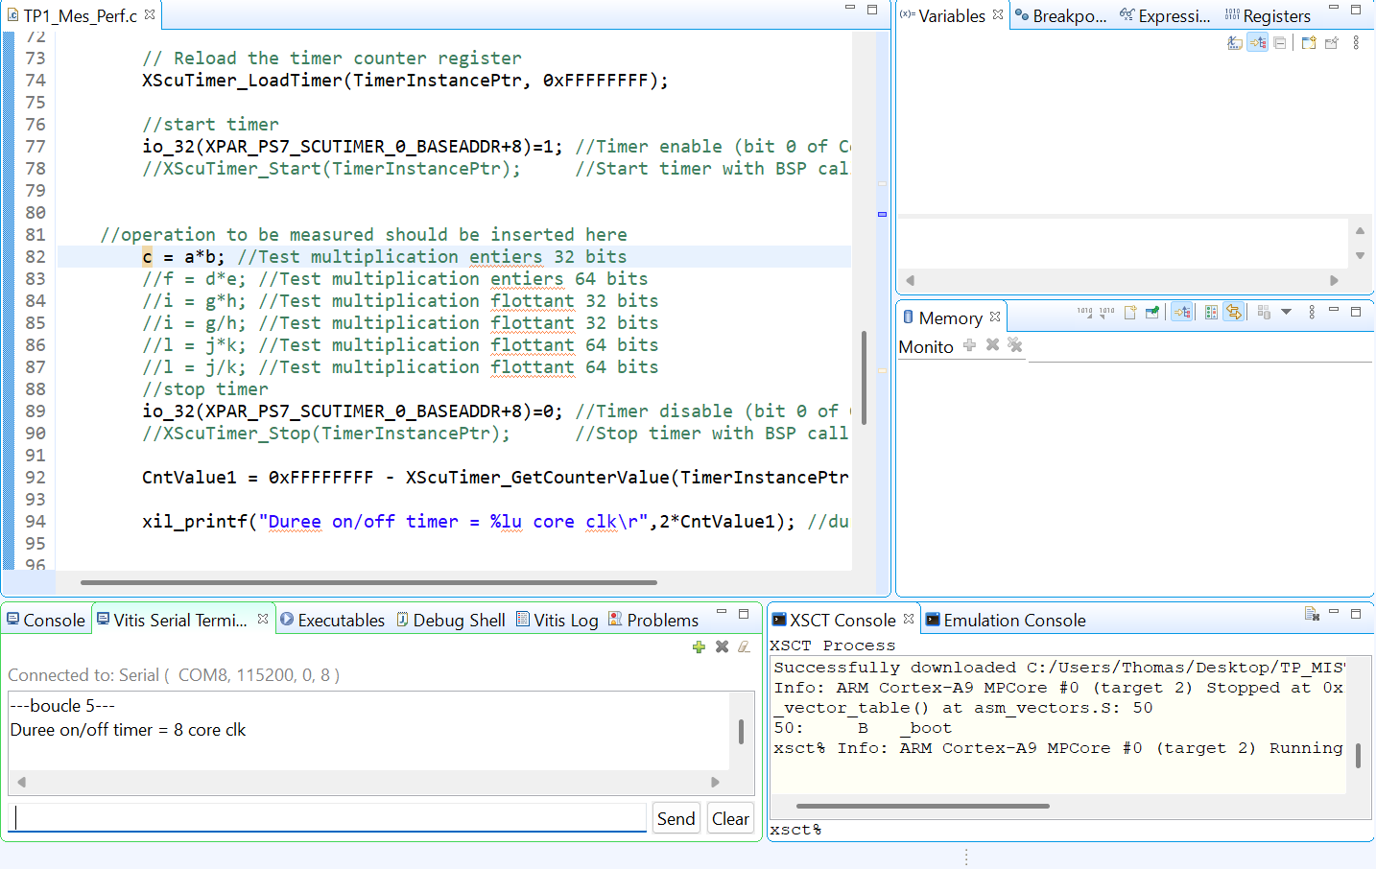
8 cycles car sans jump due au fonction de config
Résultat :
- D cache on, I cache off:
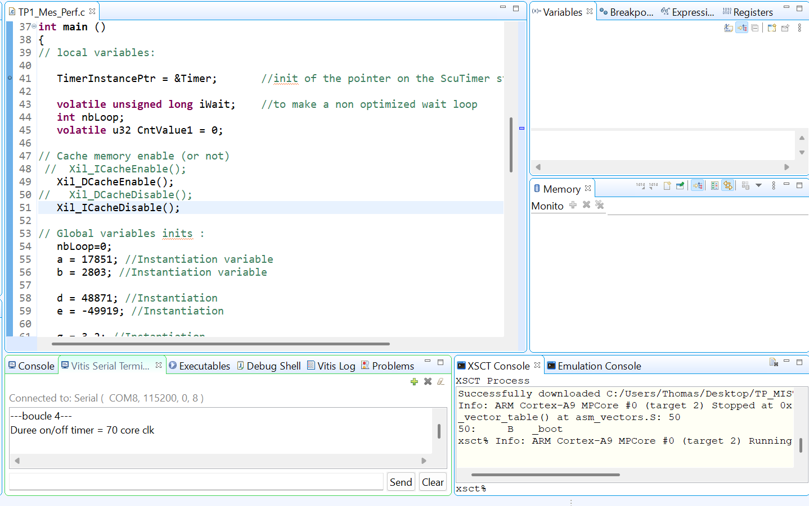
  - Augmentation significative du nombre de cycle, car besoins d’aller chercher les instructions dans la mémoire
- D cache off, I cache on:
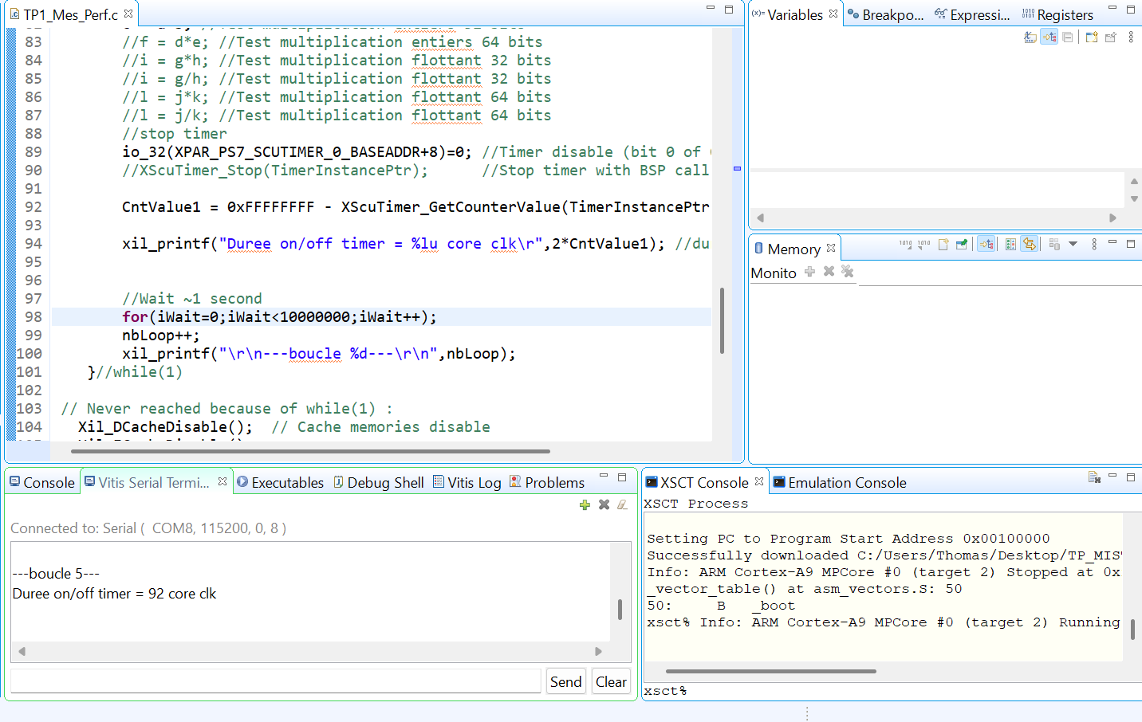
Très long, un peu moins de cycle => Cela est due au fait qu’on doit aller chercher la data dans la mémoire
- D cache off, I cache off:
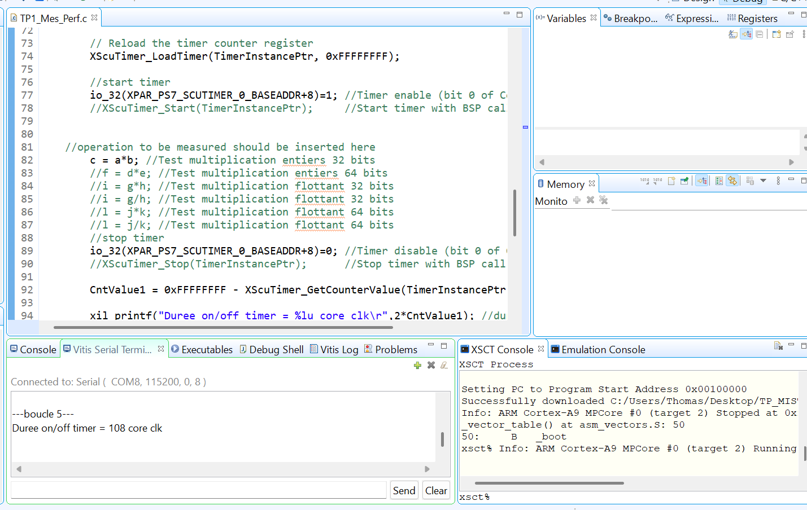
- Les deux souçis
Si cache data désactivé, les données doivent être récupéré depuis la mémoire RAM, ce qui est plus long d’accès que le cache.
Les premières instructions sont plus lentes, car les data / instructions ne sont pas encore dans le cache (exécution première)
Résultats mesure de temps d’exécution, tout avec cache :
- Mult 32 bits
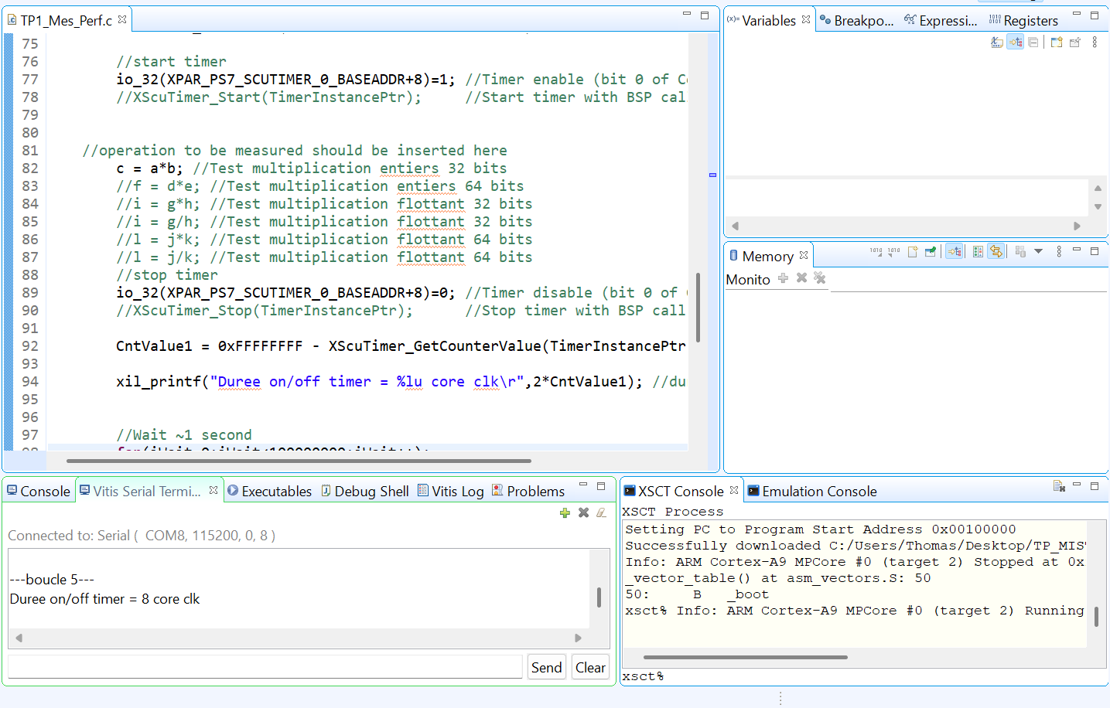
- Mul 64
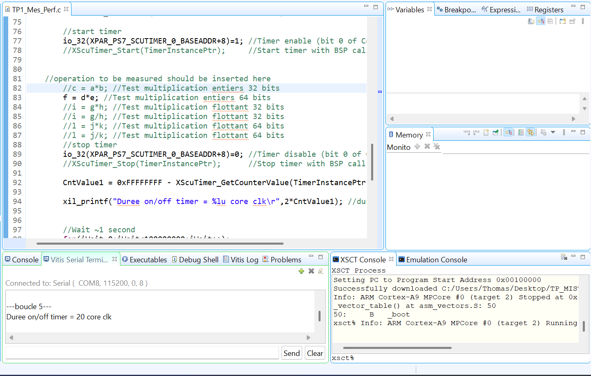

- Mul 32 flottants
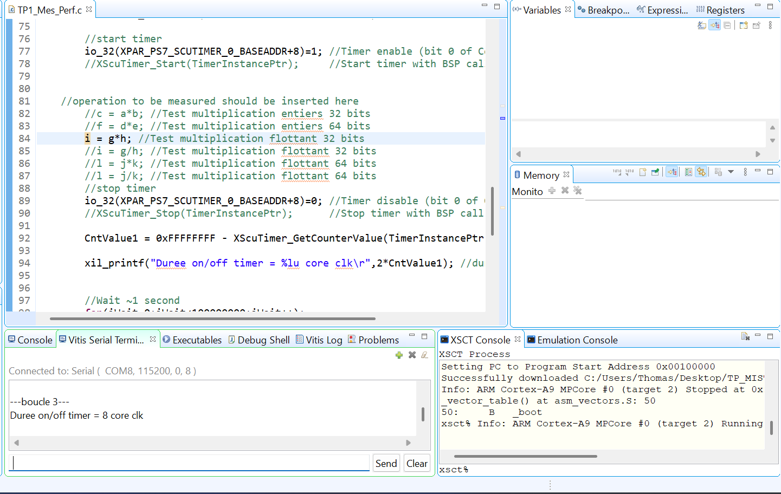

- Div 32 flot
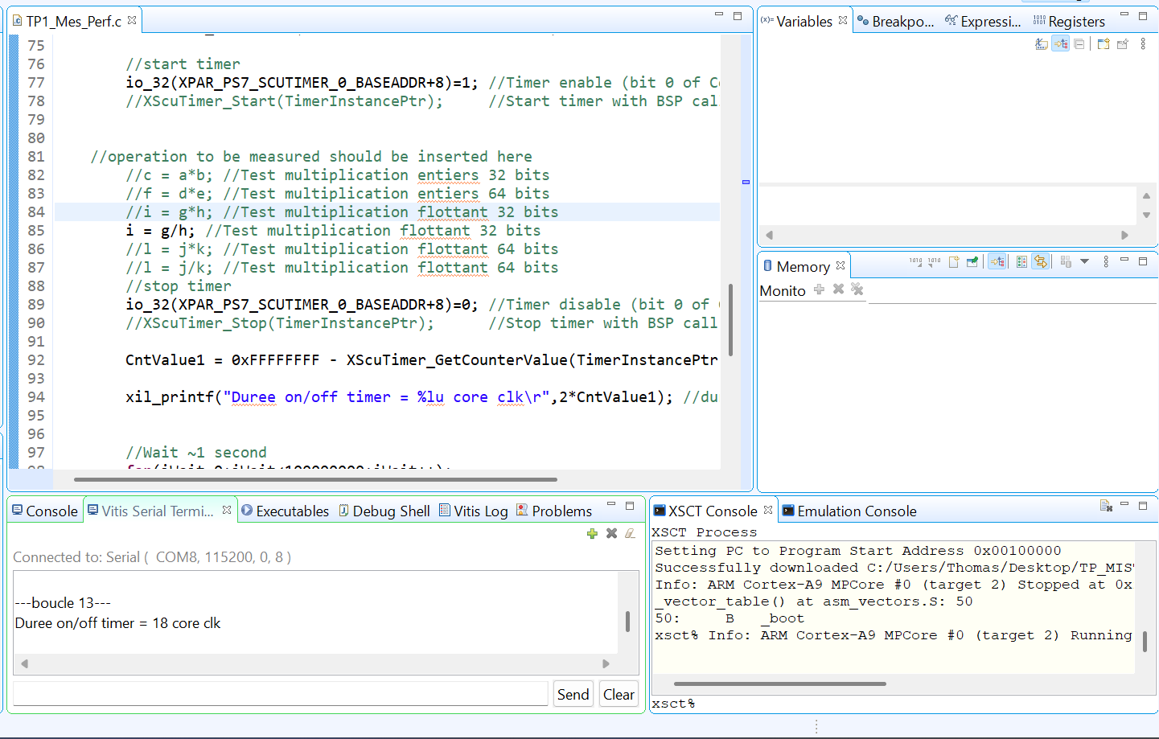
- Mul 64 flot
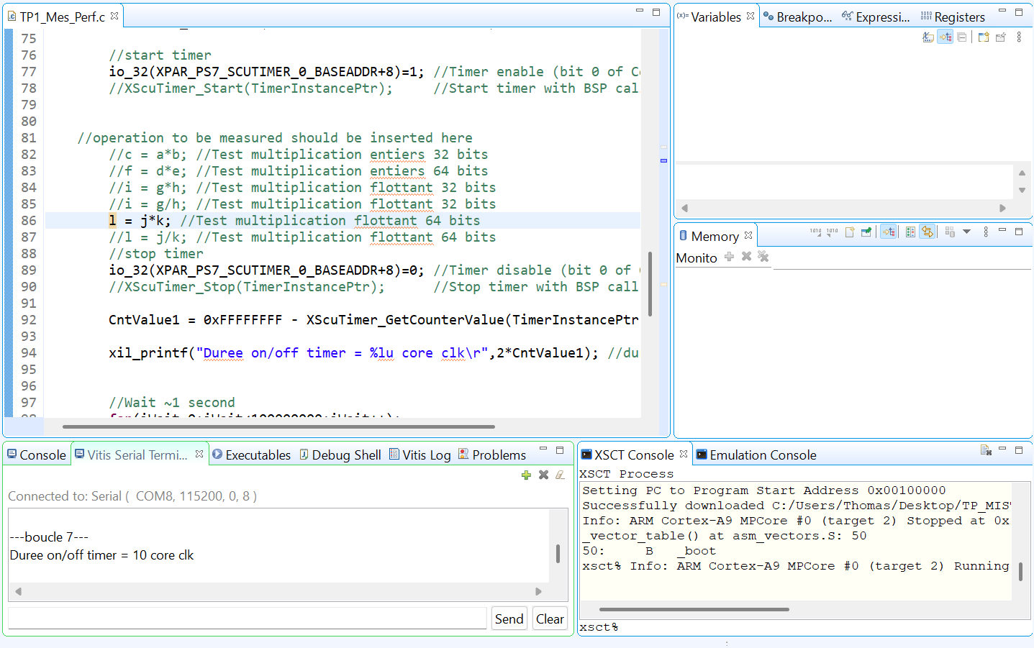
- Div 64 flot
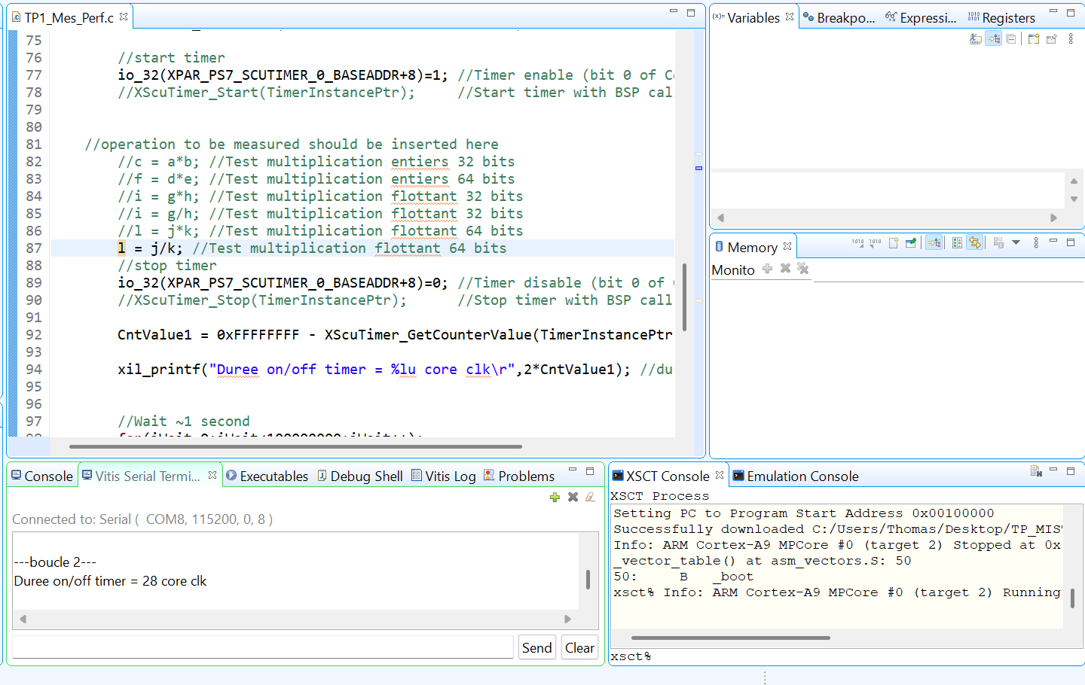
Mul 32 int | 8 core clk
Mul 64 int | 20 core clk
Mul 32 flot | 8 core clk
Div 32 flot | 18 core clk
Mul 64 flot | 10 core clk
Div 64 flot | 28 core clk

- Multiplication plus longue que division, car division = répétition
- Mul 64 bit entier + long car pas hardware dédié, alors que FPU contient support double précision
- Div plus grand visible dans la datasheet :
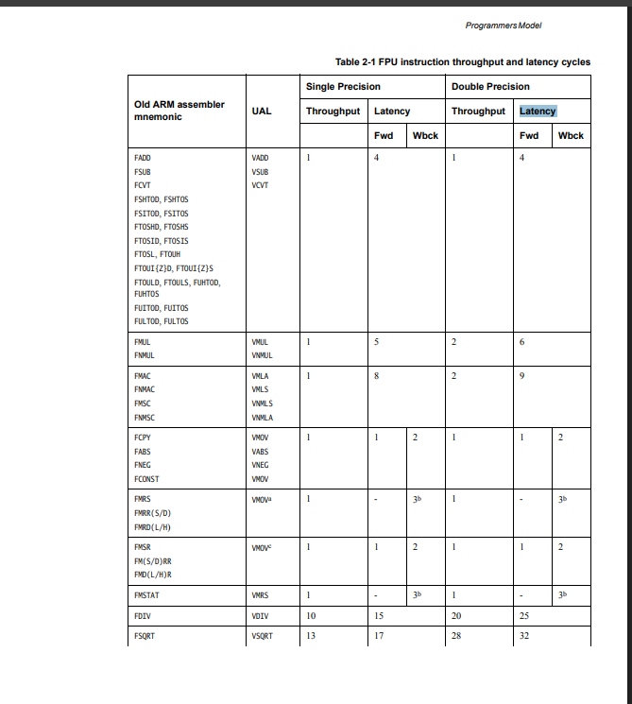

Sans FPU :
Mul 32 int | 8 core clk
Mul 64 int | 20 core clk
Mul 32 flot | 42 core clk
Div 32 flot | 118 core clk
Mul 64 flot | 54 core clk
Div 64 flot | 406 core clk

Dernière partie
1000 points de mesure, pour 10 périodes du réseau, soit 1000 mesures pour 20 ms * 10, soit 1 point pour 0.2 ms => F = 5 kHz, 100* Fréseau
Somme de 4 paires d’entier => Vaddq uint32x4_t vaddq_u32 (uint32x4_t, uint32x4_t)
Chargement depuis la mémoire vers un registre=> Vldr uint32x4_t vld1q_u32 (const uint32_t *)
Chargement depuis un registre vers la mémoire => Vstr void vst1q_u32 (uint32_t *, uint32x4_t)
Réponse optimisation à faire
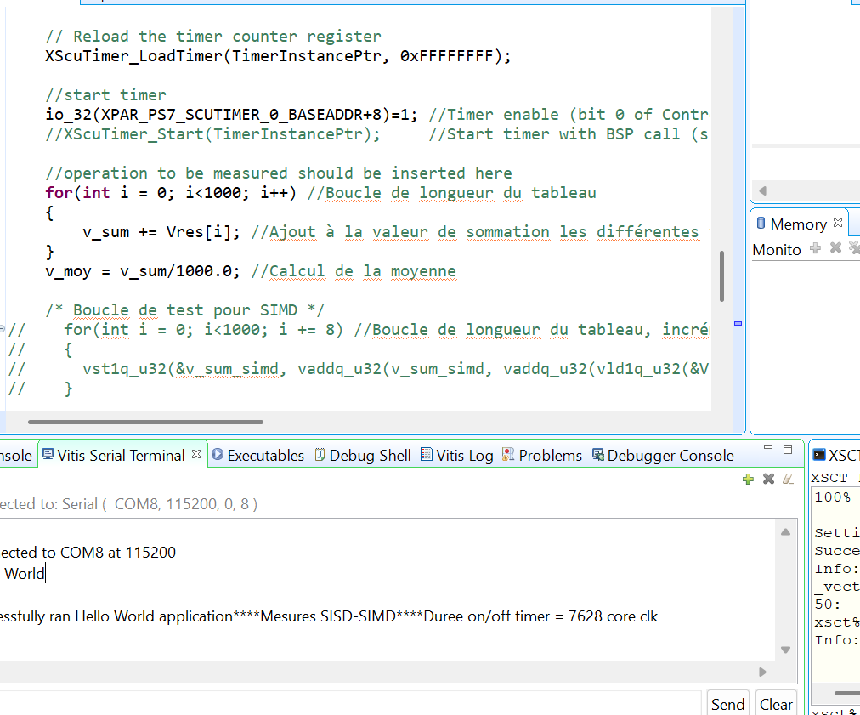

En 00 :
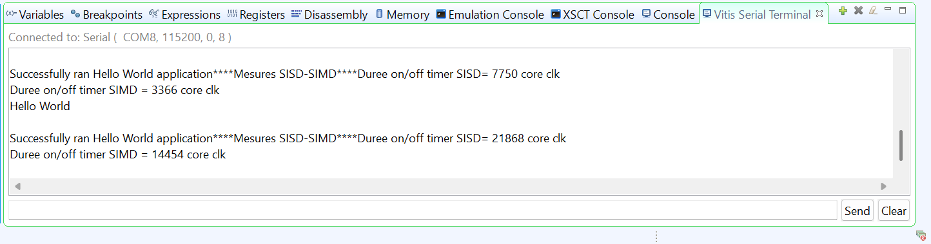
En 01 :
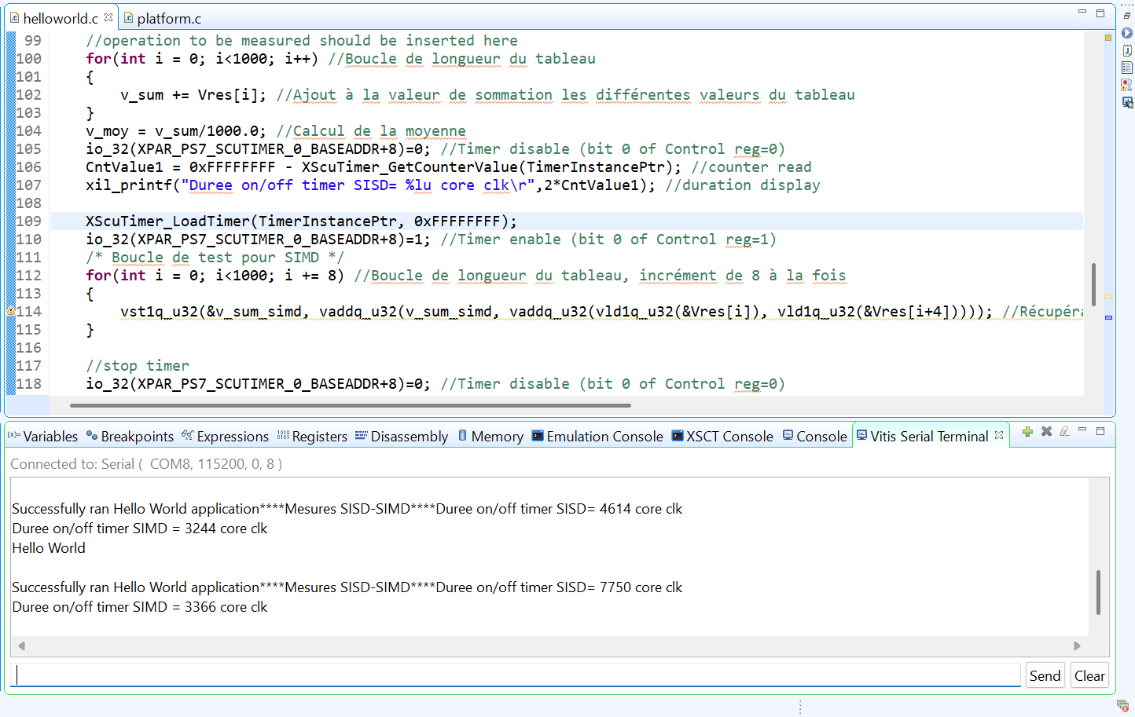
En 03 :
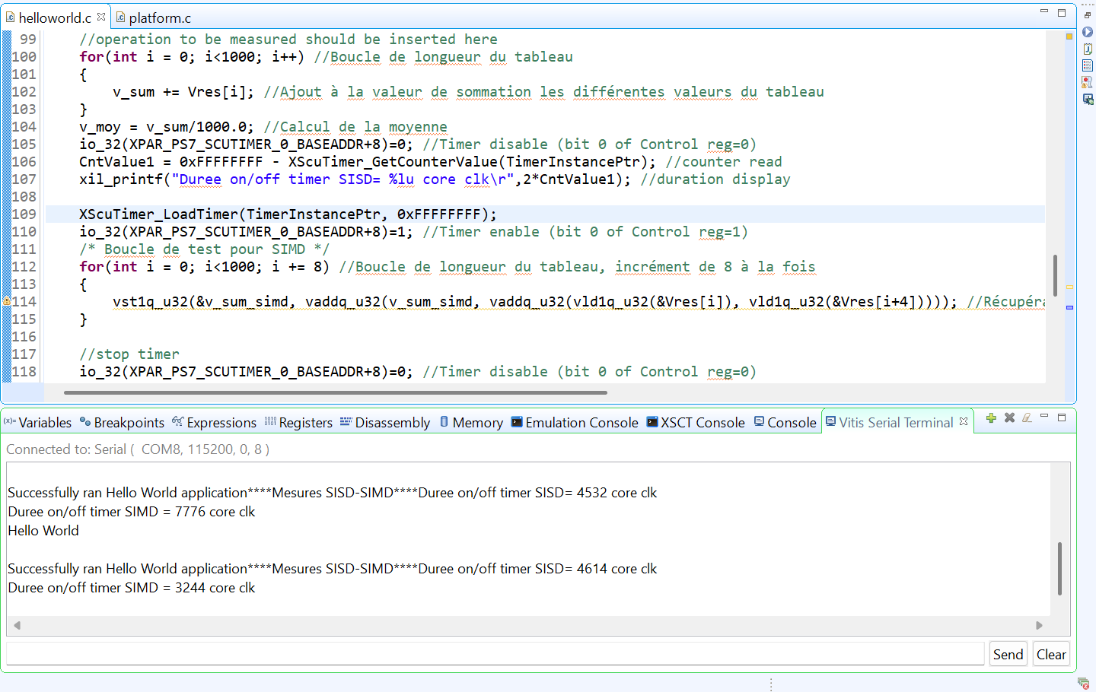
Optimisation n’a pas beauicoup d’influence en SIMD mais en SISD. On remarque que SIMS est tjs aussi rapide

